З А К Л Ю Ч Е Н И Е
об оценке регулирующего воздействия на проект
муниципального нормативного правового акта
Никольского муниципального района,
затрагивающего вопросы осуществления
предпринимательской и инвестиционной деятельности

Отдел экономического анализа и планирования социального развития администрации Никольского муниципального района (далее - Отдел) в соответствии с порядком проведения оценки регулирующего воздействия проектов муниципальных нормативных правовых актов и экспертизы муниципальных нормативных правовых актов Никольского муниципального района, затрагивающих вопросы осуществления предпринимательской и инвестиционной деятельности, рассмотрел проект муниципального нормативного правового акта Никольского муниципального района «Об утверждении порядка предоставления и расходования субсидий на возмещение части затрат организациям любых форм собственности и индивидуальным предпринимателям, занимающимся доставкой товаров в малонаселенные и труднодоступные населенные пункты Никольского муниципального района» (далее - Проект), направленный отделом экономического развития и планирования социального развития администрации Никольского муниципального района (далее - Разработчик), и сообщает следующее.
По проекту проведены публичные консультации в сроки с 4 июля 2017 года по 18 июля 2017 года. Соответствующее уведомление и проект акта 3 июля 2017 года размещены на официальном сайте администрации Никольского муниципального района в разделе «Оценка регулирующего воздействия» в сети «Интернет», а также направлены на электронные адреса ООО «Калина», Никольское РАЙПО, ЗАО «Агрофирма им. Павлова», ИП Кучумов С.П., ООО «Павловское», ИП Рыжков В.А., ИП Новгородцев В.А., ИП Костюкович С.Н., ИП Шашерин А.Е.. Замечаний и предложений в ходе проведения публичных консультаций по Проекту акта не поступало.
Проектом акта предлагается утвердить Порядки предоставления и расходования субсидий на возмещение части затрат организациям любых форм собственности и индивидуальным предпринимателям, занимающимся доставкой товаров в малонаселенные и труднодоступные населенные пункты Никольского муниципального района (далее – Порядки).
В ходе проведения оценки регулирующего воздействия проекта акта Отделом получена и рассмотрена информация отдела экономического анализа и планирования социального развития администрации Никольского муниципального района. Проект акта распространяет свое действие на организации любых форм собственности и индивидуальных предпринимателей, занимающимся доставкой товаров в малонаселенные и труднодоступные населенные пункты Никольского муниципального района.
Проектом акта предлагается изложить положения действующего порядка предоставления субсидий с учетом общих требований к нормативным правовым актам, муниципальным правовым актам, регулирующим предоставление субсидий юридическим лицам (за исключением субсидий государственным (муниципальным) учреждениям), индивидуальным предпринимателям, а также физическим лицам – производителям товаров, работ, услуг, утвержденных постановлением Правительства Российской Федерации от 6 сентября 2016 года № 887.
В связи с этим Порядки содержат требования к юридическим лицам и индивидуальным предпринимателям:
- наличие регистрации в качестве юридического лица или индивидуального предпринимателя и осуществление хозяйственной деятельности на территории Никольского муниципального района Вологодской области;
- уровень заработной платы, выплачиваемой работникам, не ниже минимального размера оплаты труда, установленного федеральным законом;
- отсутствие просроченной кредиторской задолженности по налоговым и иным обязательным платежам в бюджеты всех уровней и внебюджетные фонды;
- объем поступления налоговых платежей в бюджеты всех уровней за прошедший год не менее объема предоставляемой субсидии;
- осуществление деятельности по оказанию услуг розничной торговли и организация доставки товаров жителям малонаселенных и труднодоступных населенных пунктов с периодичностью от одного до трех раз в неделю;
- наличие собственных (арендуемых) складов, приспособленных для хранения продуктов, на территории Никольского муниципального района, с которых будет осуществляться доставка товаров, либо заключенного договора на поставку товара с такого склада;
- наличие автотранспорта с холодильным оборудованием или автотранспорта с изотермическим фургоном.
Из норм Порядков следует, что юридические лица и индивидуальные предприниматели в целях получения субсидии понесут:
1) информационные издержки, связанные с затратами на сбор и подготовку:
- копий документов, оригиналы которых уже готовы независимо от требований уполномоченного органа (копии документов, подтверждающих произведенные расходы (документов подтверждающих цену горюче-смазочных материалов за 1 литр; документов подтверждающих расстояние, согласно маршрутам движения, товарно-транспортные накладные); счет на оплату; акты выполненных работ (услуг));
- документов, которые юридические лица и индивидуальные предприниматели готовят самостоятельно для предоставления в уполномоченный орган (справка об уровне заработной платы, выплачиваемой работникам; справка о состоянии расчетов по налогам, сборам и страховым взносам, полученная не ранее чем за 1 месяц до дня подачи заявки; справка о задолженности во внебюджетные фонды, полученная не ранее чем за 1 месяц до дня подачи заявки; справка об объеме перечисленных налоговых платежей в бюджеты всех уровней за прошедший год);
С помощью калькулятора издержек Отделом рассчитаны данные информационные издержки на 1 получателя субсидий:
1. Пакет документов на получение субсидии (копии документов, подтверждающих произведенные расходы (документов подтверждающих цену горюче-смазочных материалов за 1 литр; документов подтверждающих расстояние, согласно маршрутам движения, товарно-транспортные накладные); счет на оплату; акты выполненных работ (услуг)).
Среднемесячная начисленная заработная плата работников организаций торговли в мае 2017 года составила 18516 рублей.
Стоимость требования указанных документов составит 881,71 рублей на 1 заявителя на получение субсидии на возмещение части затрат организациям любых форм собственности и индивидуальным предпринимателям, занимающимся доставкой товаров в малонаселенные и труднодоступные населенные пункты Никольского муниципального района (расчет приведен в Приложении № 1).
2. Выписка из единого государственного реестра юридических лиц (для юридических лиц) или выписка из единого государственного реестра индивидуальных предпринимателей (для индивидуальных предпринимателей), справка об уровне заработной платы, выплачиваемой работникам; справка о состоянии расчетов по налогам, сборам и страховым взносам, полученная не ранее чем за 1 месяц до дня подачи; справка о задолженности во внебюджетные фонды, полученная не ранее чем за 1 месяц до дня подачи заявки; справка об объеме перечисленных налоговых платежей в бюджеты всех уровней за прошедший год; копии свидетельства о государственной регистрации права на недвижимое имущество, договора аренды недвижимого имущества или иных договоров пользования недвижимым имуществом.
Среднемесячная начисленная заработная плата работников организаций торговли в мае 2017 года составила 18516 рублей. Стоимость требования указанных документов составит 551,06 рублей на 1 заявителей на получение субсидии на возмещение части затрат организациям любых форм собственности и индивидуальным предпринимателям, занимающимся доставкой товаров в малонаселенные и труднодоступные населенные пункты Никольского муниципального района (расчет приведен в Приложении № 2).
Таким образом, суммарные информационные издержки заявителей при подаче документов на получение субсидии на возмещение части затрат организациям любых форм собственности и индивидуальным предпринимателям, занимающимся доставкой товаров в малонаселенные и труднодоступные населенные пункты Никольского муниципального района составят 1432,77 рубля или 0,29 % от суммы предоставляемых субсидий.
2) содержательные издержки, связанные с затратами на реализацию требований Порядков предоставления субсидии без учета информационных издержек (достижение целевых показателей, установленных договором о предоставлении субсидии).
Содержательные издержки не рассчитывались, поскольку отсутствуют данные о количественных оценках.
На основании вышеизложенного дополнительные обязанности, предусматриваемые Проектом акта, не являются избыточными. Необоснованных расходов субъектов предпринимательской деятельности и районного бюджета не предполагается.
По результатам проведения оценки регулирующего воздействия в Проекте акта отсутствуют положения, вводящие избыточные обязанности, запреты и ограничения для субъектов предпринимательской и инвестиционной деятельности или способствующие их введению, возникновению необоснованных расходов субъектов предпринимательской и инвестиционной деятельности и районного бюджета.

Заведующий отделом экономического
анализа и планирования социального
развития администрации Никольского
муниципального района В.С. Корепина

«20» июля 2017 г.

Приложение 1 к заключению

об оценке регулирующего воздействия

Расчет издержек заявителей на предоставление копий документов, оригиналы которых уже готовы независимо от требований уполномоченного (копии документов, подтверждающих произведенные расходы (документов подтверждающих цену горюче-смазочных материалов за 1 литр; документов подтверждающих расстояние, согласно маршрутам движения, товарно-транспортные накладные); счет на оплату; акты выполненных работ (услуг))

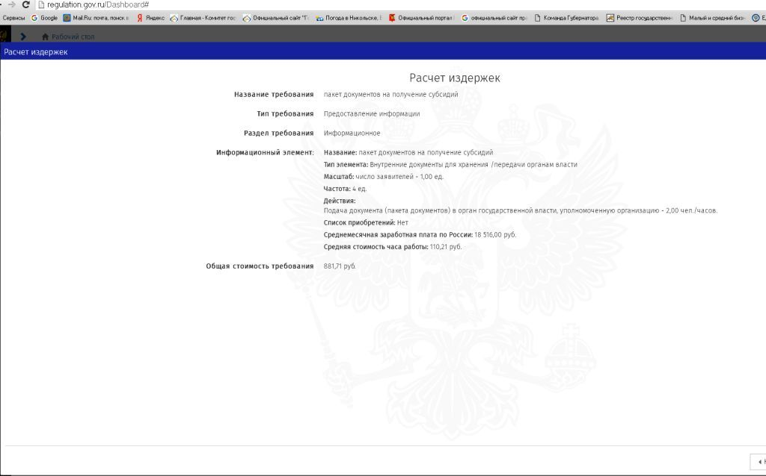

Приложение 2 к заключению
об оценке регулирующего воздействия

Расчет издержек заявителей на предоставление документов, которые юридические лица и индивидуальные предприниматели готовят самостоятельно для предоставления в уполномоченный орган (справка об уровне заработной платы, выплачиваемой работникам; справка о состоянии расчетов по налогам, сборам и страховым взносам, полученная не ранее чем за 1 месяц до дня подачи заявки; справка о задолженности во внебюджетные фонды, полученная не ранее чем за 1 месяц до дня подачи заявки; справка об объеме перечисленных налоговых платежей в бюджеты всех уровней за прошедший год)
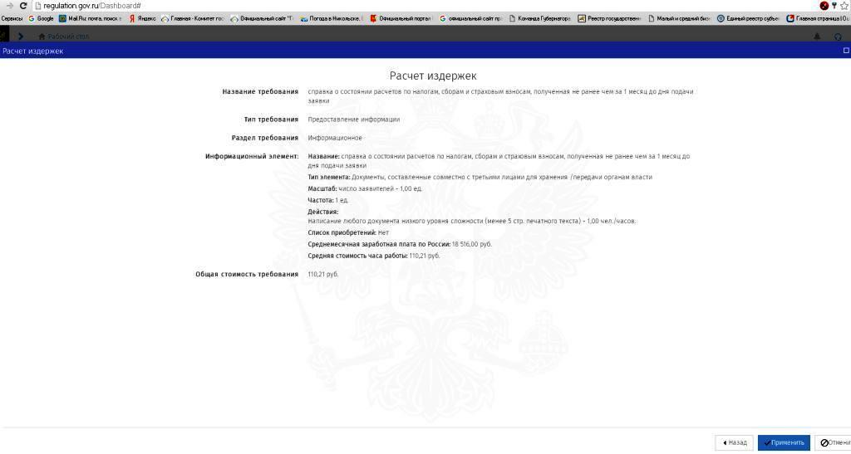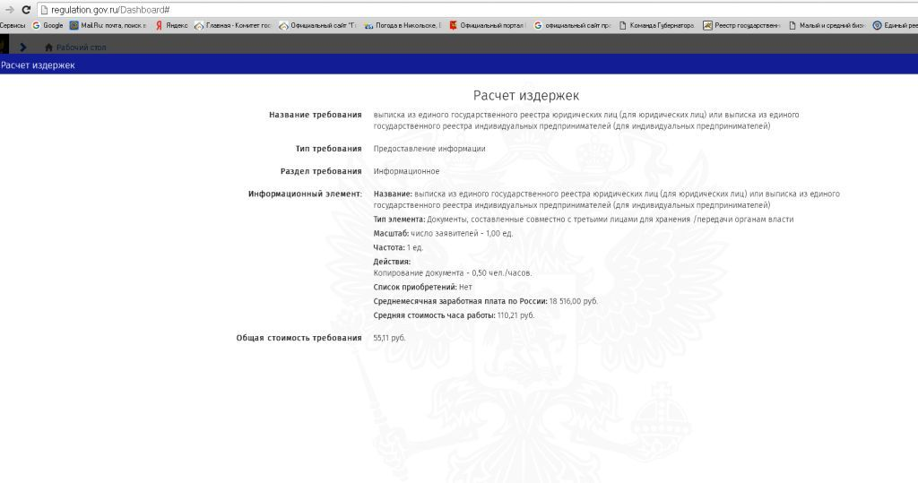

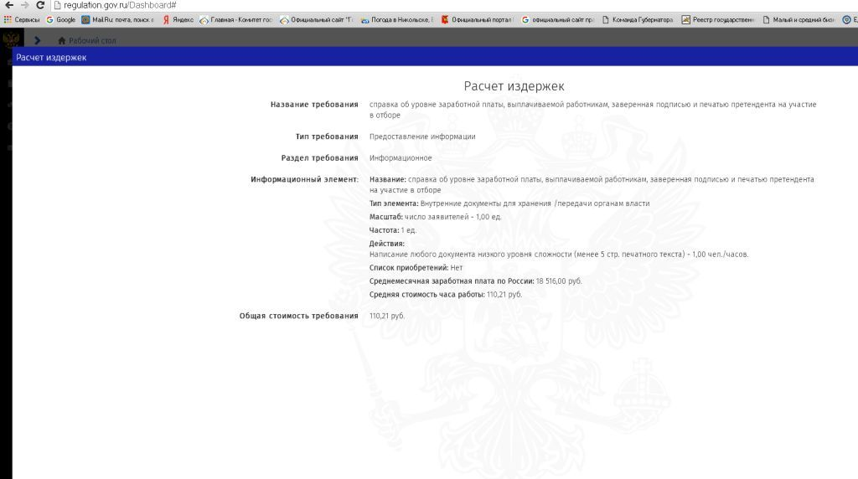

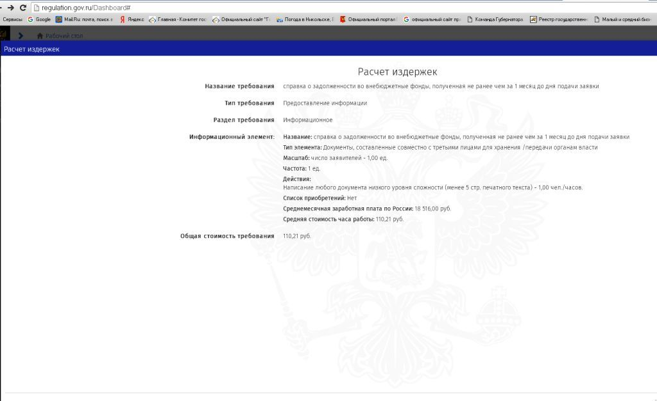

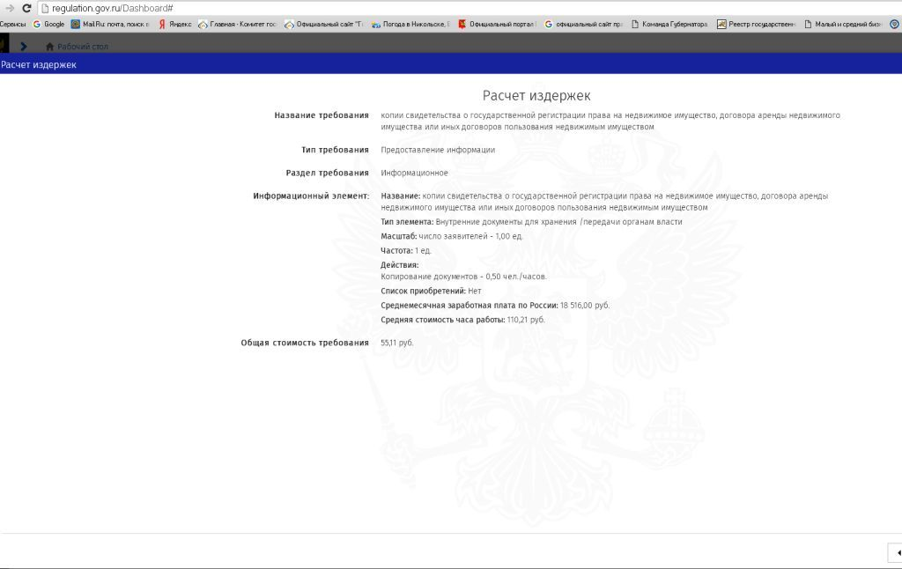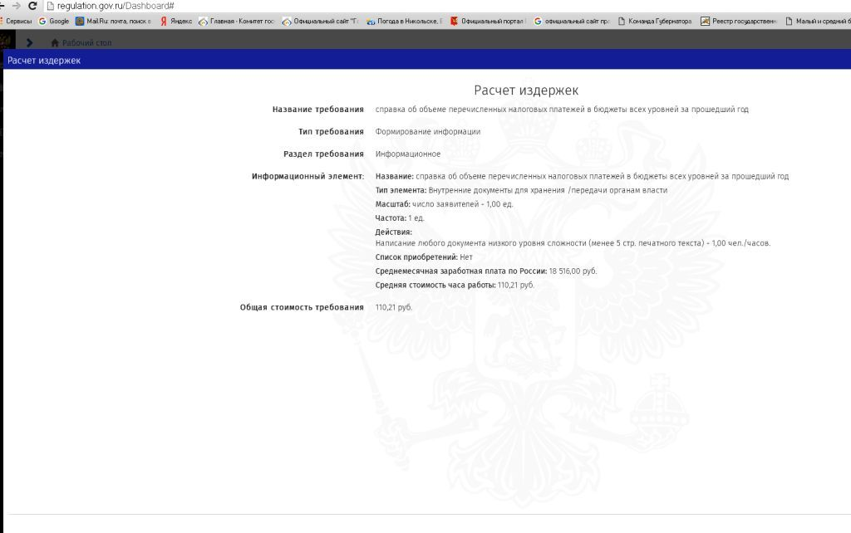

В соответствии с Методикой оценки стандартных издержек субъектов предпринимательской и иной экономической деятельности, возникающих в связи с исполнением требований регулирования, утвержденной приказом Минэкономразвития РФ от 22.09.2015 № 669.
Калькулятор стандартных издержек субъектов предпринимательской и иной экономической деятельности, размещенный на http://regulation.gov.ru/Dashboard.
Территориальный орган Федеральной службы государственной статистики Вологодской области
Территориальный орган Федеральной службы государственной статистики Вологодской области
В соответствии с Методикой оценки стандартных издержек субъектов предпринимательской и иной экономической деятельности, возникающих в связи с исполнением требований регулирования, утвержденной приказом Минэкономразвития РФ от 22.09.2015 № 669.

